5月16日下午，我院在学院报告厅举行“2013—2014年度共青团五四表彰大会暨新团员入团宣誓仪式”。包钢（集团）公司团委组宣部部长田毅及学院领导出席了本次大会，大会由孟挨义副院长主持，同时参加大会的还有各系书记及学生代表。
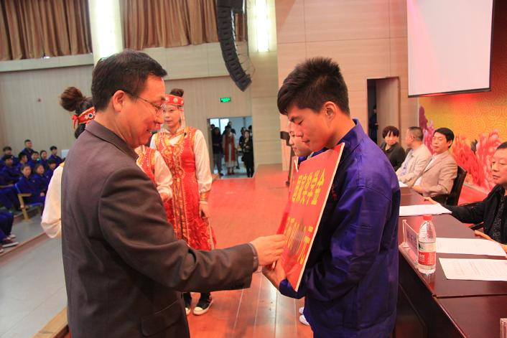
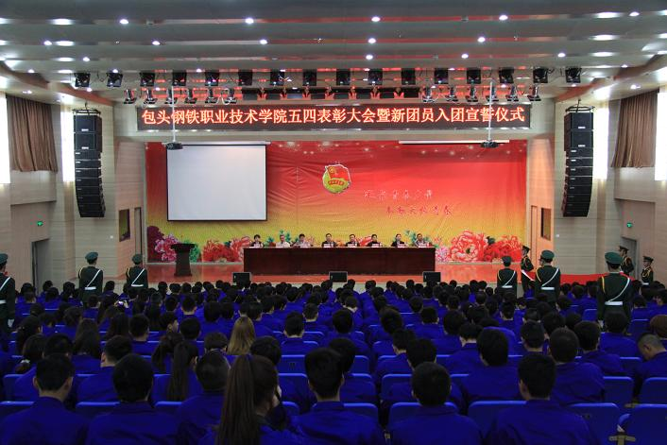
表彰大会在学院国旗班庄严地升旗仪式中拉开序幕。大会首先由学生工作部副部长孟昭斌同志宣读了表彰决定，出席大会的领导分批次为获奖组织和个人颁奖。接着大会进行了新团员入团宣誓仪式，由冶化系团总支书记王雅琳同志领誓。大会最后，学院党委副书记、工会主席马林同志作了讲话。马书记在讲话中肯定了学院一年来在团组织建设方面做出的各项成绩，同时也对共青团员们提出了殷切希望。
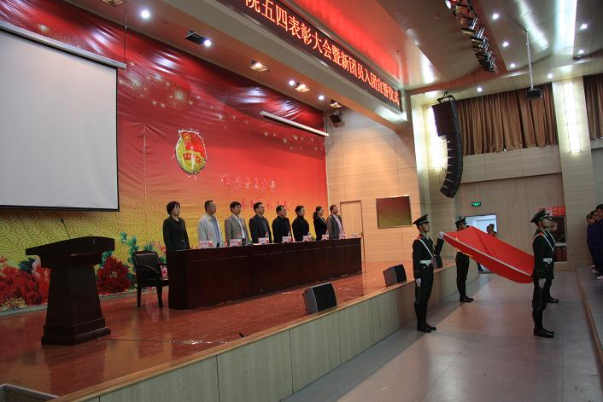
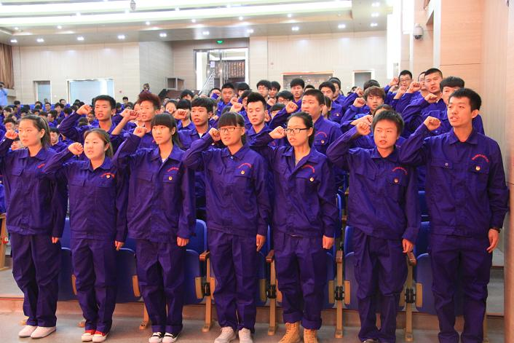
经过近一小时大会完成了所有议程，在嘹亮的团歌中顺利闭幕。

